Claire Maillet
Développeuse d'application PHP/SYMFONY
(en reconversion)

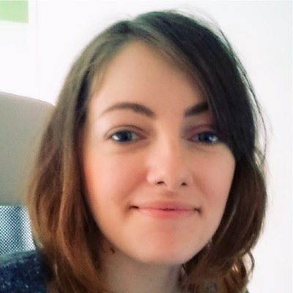
ˮAncienne comptable, j'ai entrepris une démarche de reconversion afin de me diriger vers un secteur qui me captive : le monde du web.
J'étudie actuellement la formation d'OpenClassrooms pour le métier de développeuse d'application, ce qui me permet d'acquérir de bonnes compétences techniques et de s'avoir m'adapter à des méthodes de développement évolutives.

Mon apprentissage
- Analyser un cahier des charges et choisir une solution technique adaptée parmi les solutions existantes
- Concevoir l’architecture technique d’une application à l’aide de diagrammes UML
- Créer des projets web dynamiques grâce PHP
- Communiquer avec une base de données pour stocker et requêter des informations
- Développer de manière professionnelle grâce au framework Symfony
- Mettre en oeuvre des tests unitaires et fonctionnels ainsi qu’utiliser les outils les plus connus d’intégration continue
- Produire une documentation technique et fonctionnelle de l’application
- Prendre en compte les problématiques de performance d’une application PHP

Mes compétences
TECHNIQUE (en cours d'étude)
- HTML / CSS3
- WORDPRESS
- BOOSTRAP
- UML
- PHP / MySQL
- SYMFONY
PERSONNEL
- Créative
- Curieuse
- Autonome
- Désireuse d'apprendre
- Logique
- Rigoureuse

Mes expériences

Développeuse d'application - PHP/SYMFONY
OpenClassrooms : Formation en ligne (Région de Paris,France)
Diplôme niveau bac +3/4
nov. 2017 – Aujourd'hui
Le programme inclus les projets suivants :
- Intégrez un thème Wordpress pour un client
- Analysez les besoins de votre client pour son festival de films
- Concevez la solution technique d'une application de restauration en ligne
- Créez votre premier blog en PHP
- Développez de A à Z un site communautaire
- Créez un site e-commerce exposant une API
- Améliorez une application existante
- Construisez une veille technologique


Comptable générale
Inwood Hotels Paris
(75007 Paris, France)
Durée : 2 ans 8 mois
janvier 2015 – août 2017

Comptable fournisseurs
Inwood Hotels Paris
(75007 Paris, France)
Durée : 2 ans 5 mois
août 2012 – décembre 2014


IUT de Lens
Licence Collaborateur Comptable (Lens, 62)
Diplôme niveau bac +3
Contrat en alternance avec la sécurité sociale des mines
Durée : 1 an
2011 - 2012

Mes hobbies
- Bénévole pour “Les Incroyables Comestibles”
- Titulaire du Brevet de synthétiseur
- Romans fantasy et sience-fiction

